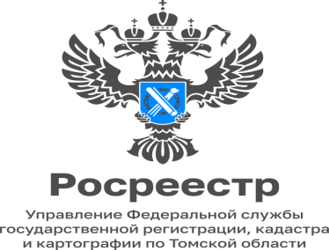
22.05.2023
Управление Росреестра по Томской области проводит «горячие» телефонные линии 24 и 26 мая
24 мая 2023 года с 14:00 до 17:00 часов начальник отдела регистрации объектов недвижимости нежилого назначения и ипотеки ответит на вопросы граждан по теме: «Электронная ипотека» по телефону 8(3822)65-56-15
26 мая 2023 года с 14:00 до 17:00 часов, заместитель начальника отдела регистрации объектов жилого назначения и договоров долевого участив в строительстве, Харитонова Наталья Леонидовна ответит на вопросы граждан по теме: «Запрет на «микродоли». Исключения предусмотренные законом» по телефону: 8(3822) 65-02-47

